

CURSO DE TECNOLOGIA EM SISTEMAS PARA INTERNET

ESPECIFICAÇÃO DE REQUISITOS DE SOFTWARE
SOFTWARE DE TRANSPORTE DE PASSAGEIROS E PEQUENAS ENCOMENDAS

GUILHERME BAUMGRATZ SPIGER
JOÃO FELIPE VENDRAMINI SILVA
JOÃO GUSTAVO LAZZARETTI
JOÃO PEDRO GASPAR

Versão: 0.0.0.4
TOLEDO
2023
Histórico de Versões
Versão | Autores | Data | Ação
0.0.0.1 | GUILHERME BAUMGRATZ SPIGER.  JOÃO FELIPE VENDRAMINI SILVA. JOÃO GUSTAVO LAZZARETTI.  JOÃO PEDRO GASPAR. | 28/08/2023 | Definição de requisitos funcionais, não funcionais e regras de negócio.
0.0.0.2 | GUILHERME BAUMGRATZ SPIGER.  JOÃO FELIPE VENDRAMINI SILVA. JOÃO GUSTAVO LAZZARETTI.  JOÃO PEDRO GASPAR. | 08/09/2023 | Correções e alteradas numerações da definição de requisitos funcionais, não funcionais e regras de negócio.
0.0.0.3 | GUILHERME BAUMGRATZ SPIGER.  JOÃO FELIPE VENDRAMINI SILVA. JOÃO GUSTAVO LAZZARETTI.  JOÃO PEDRO GASPAR. | 09/09/2023 | Correções histórias de usuários.
0.0.0.4 | GUILHERME BAUMGRATZ SPIGER.  JOÃO FELIPE VENDRAMINI SILVA. JOÃO GUSTAVO LAZZARETTI.  JOÃO PEDRO GASPAR. | 16/09/2023 | Criação ContextMap e BoundedContext

SUMÁRIO
1 INTRODUÇÃO 5
1.1 Objetivo do desenvolvimento 5
2 VISÃO GERAL DO SISTEMA 6
2.1 Arquitetura de software 6
2.2 Premissas de desenvolvimento 6
3 REQUISITOS DA APLICAÇÃO 7
3.1 Requisitos funcionais 7
3.1.1 Requisitos funcionais dos usuários clientes 7
3.1.1.1 RF001 - Solicitar transporte 7
3.1.1.2 RF002 - Cadastrar cartão de crédito. 7
3.1.1.3 RF003 - Comprar créditos para viagens futuras. 8
3.1.1.4 RF004 - Denunciar um prestador de serviço. 8
3.1.1.5 RF005 - Avaliar um prestador de serviço contratado. 8
3.1.2 Requisitos funcionais dos usuários prestadores de serviço 9
3.1.2.1 RF100 – Efetuar cadastro para prestar um serviço. 9
3.1.2.2 RF101 - Visualizar saldo financeiro. 9
3.1.2.3 RF102 - Denunciar um passageiro. 9
3.1.2.4 RF103 - Cadastrar um veículo. 10
3.1.2.5 RF104 - Gerenciar região de atendimento. 10
3.1.3 Requisitos funcionais de administração 11
3.1.3.1 RF200- Banir clientes. 11
3.1.3.2 RF201 – Apagar todos os dados de um cliente. 11
3.1.3.3 RF202 - Banir prestadores de serviço. 11
3.1.3.4 RF203 - Apagar todos os dados de um prestador de serviço. 12
3.1.3.5 RF204 - Gerar relatórios de serviços prestados em um determinado período. 12
3.1.3.6 RF205 - Gerenciar o valor base de cada tipo de serviço e horário. 13
3.1.3.7 RF206 - Gerenciar solicitações de erros e dúvidas dos usuários. 13
3.2 Requisitos não funcionais 13
3.2.1 RNF001 – Framework FrontEnd Mobile 13
3.2.2 RNF002 - BackEnd 13
3.2.3 RNF003 – Fonte dados geográficos 13
3.2.4 RNF004 – Cálculo de rotas 13
3.2.5 RNF005 – Proteção de dados 14
3.2.6 RNF006 – Banco de dados 14
3.2.7 RNF007 – Dados de habilitação de motoristas 14
3.2.8 RNF008 – Ambiente de execução do software 14
3.3 Regras de negócio 14
3.3.1 RN001 – Aprovação para solicitar transporte 14
3.3.2 RN002 – Cadastro prestadores de serviços 14
3.3.3 RN003 – Carteira nacional de habilitação 14
3.3.4 RN004 – Calculo valor do serviço 15
3.3.5 RN005 – Infrações de trânsito 15
4 Histórias de usuários 16
4.1 HU001 Visualizar valor do serviço 16
4.1.1 RF105 - Ordenar as solicitações de transporte por valor 16
4.2 HU002 Clube de benefícios 16
4.2.1 RF006 - Aderir a clube de benefícios 16
4.2.2 RN006 - Oferta de clube de benefícios 16
4.3 HU003 Remoção de dados do sistema 17
4.3.1 RF007 - Solicitar exclusão de dados 17
4.4 HU004 Compartilhamento de informações de um transporte 17
4.4.1 RF008 - Compartilhar a localização de trajeto com alguém 17
4.4.2 RNF009 – Smartfones com GPS 17
4.5 HU005 Informações sobre o prestador de serviço 17
4.5.1 RF009 - Visualizar o perfil do prestador de serviço. 17
4.6 HU006 Cancelamento de transportes pelo usuário cliente 18
4.6.1 RF010 - Cancelar um transporte 18
4.6.2 RN007 - Obrigatoriedade de informar motivo de cancelamento 18
4.7 HU007 Informações do usuário cliente 18
4.7.1 RF106 - Visualizar o perfil do usuário cliente 18
4.8 HU008 Avaliação de clientes por prestadores de serviço 18
4.8.1 RF107 - Avaliar o cliente. 18
4.9 HU009 Cancelar um transporte aceito pelo prestador de serviço 19
4.9.1 RF108 - Cancelar um transporte aceito 19
4.9.2 RN008 - Obrigatoriedade de informar motivo de cancelamento 19
4.10 HU010 Viagem com mais de um veículo 19
4.10.1 RF010 - Solicitar uma viagem em grupo 19
4.10.2 RF011 - Escolher categoria de veículo. 19
4.10.3 RN009 - Número máximo de passageiros por veículo 19
4.11 HU011 Histórico de valor base por local 20
4.11.1 RF108 - Verificar valor base por região e horário. 20
4.11.2 RNF010 - Período de cálculo do valor base por região e horário 20
4.12 HU012 Possibilidade de gorjeta 20
4.12.1 RF012 – Oferecer gorjeta 20
4.12.2 RN010 - Valor mínimo para adicionar um valor extra 20
4.13 HU013 Histórico de viagens usuário cliente 20
4.13.1 RF013 - Visualizar histórico de corridas 20
4.14 HU014 Definir rotas frequentes como favoritas 21
4.14.1 RNF011 - Atalho para as rotas favoritas 21
4.14.2 RF014 - Favoritar corridas. 21
4.14.3 RF015 - Adicionar preferências a uma rota favorita 21
4.15 HU015 Troca de mensagens 21
4.15.1 RF016 – Conversar com o prestador de serviço 21
5 REFERÊNCIAS 22

INTRODUÇÃO
Essa documentação faz referência ao desenvolvimento de atividade da Disciplina de Análise e Desenvolvimento de Sistemas II do 4º período do curso de graduação superior de tecnologia em sistemas para internet da Universidade Tecnológica Federal do Paraná, campus Toledo.
A atividade propõe que os discentes apresentem a documentação dos requisitos para o desenvolvimento de um software. A Seguir é apresentado o objetivo do desenvolvimento do software proposto e suas características gerais.

Objetivo do desenvolvimento
O objetivo do desenvolvimento desse sistema é criar um software que conecte prestadores de serviço de transportes alternativos e entregas de pequenos volumes com seus clientes. O software citado terá como atribuições receber as solicitações dos clientes, apresentar-lhes uma cotação, e permitir que os prestadores de serviço escolham, dentre as solicitações disponíveis, quais atenderão.

VISÃO GERAL DO SISTEMA
O desenvolvimento do software surge da proposta da necessidade de criar um sistema para suportar as atividades de uma empresa agenciadora de serviços alternativos de transporte. A empresa pretende agenciar transporte de pessoas:
- Individual através de motocicletas e/ou bicicletas,
- Transporte individual ou familiar através de automóveis de passeio,
- Transporte de grupos de pessoas através de micro-ônibus e afins.
A empresa também intenciona o transporte de mercadorias no estilo motoboy. A empresa não pretende ter frota própria nem motoristas. A empresa também não pretende contratar serviços de outras empresas, a ideia é selecionar prestadores de serviços autônomos que serão remunerados por trabalho prestado, pagamento por serviço realizado com base no tipo de serviço, nos quilômetros rodados e no horário de prestação do serviço.
Nesse item são expostas as caraterísticas de implementação do software. É dividido entre arquitetura de software e as premissas de desenvolvimento.

Arquitetura de software
Estrutura da aplicação. EM CONSTRUÇÃO.
O software deve possuir uma aplicação do lado do servidor para hospedar os dados e servi-los para aplicações acessíveis em página web através da internet e de aplicativos para smatphones.

Premissas de desenvolvimento
Características funcionais. EM CONSTRUÇÃO.
Será disponibilizado em plataforma mobile android.

REQUISITOS DA APLICAÇÃO
Nessa seção são apresentados os requisitos funcionais, não funcionais e as regras de negócio.

Requisitos funcionais
Aqui são apresentados os requisitos funcionais que o software deve possuir. Eles fazem referência as funcionalidades que os usuários precisam que o software realize. Para esse software são divididos em requisitos dos usuários clientes, requisitos dos usuários prestadores de serviço e requisitos de administração.

Requisitos funcionais dos usuários clientes
Nessa seção são detalhadas as funcionalidades dos usuários clientes do sistema.

RF001 - Solicitar transporte
5W | Resposta
What? | Solicitar um transporte
Why? | Para dar início a um transporte
Who? | O usuário cliente da empresa
When? | Quando o usuário tiver necessidade de um transporte
Where? | No aplicativo.
Descrição: Quando um usuário cliente da empresa tiver necessidade de um transporte, para dar início a um transporte ele faz uma solicitação através da plataforma da empresa.

RF002 - Cadastrar cartão de crédito.
5W | Resposta
What? | Cadastrar um cartão de crédito
Why? | Para poder realizar pagamentos com cartão de crédito através da plataforma
Who? | O usuário cliente da empresa
When? | Antes de realizar um serviço que exija pagamento com cartão de crédito
Where? | No aplicativo ou na página web.
Descrição: Para poder realizar pagamentos com cartão de crédito através da plataforma, o usuário cliente deve cadastrar um cartão de crédito. Esse cadastro deve ser feito na plataforma da empresa, realizar um serviço que exija pagamento com cartão de crédito.

RF003 - Comprar créditos para viagens futuras.
5W | Resposta
What? | Comprar créditos
Why? | Para usar como forma de pagamento em transportes futuros
Who? | O usuário cliente da empresa
When? | Antes de utilizar os créditos
Where? | No aplicativo ou na página web.
Descrição: Para usar créditos como forma de pagamento em transportes futuros o usuário cliente da empresa deve comprar créditos na plataforma da empresa antes de utilizá-los.

RF004 - Denunciar um prestador de serviço.
5W | Resposta
What? | Denunciar um prestador de serviço.
Why? | Para relatar descumprimentos de regras da plataforma.
Who? | O usuário cliente da empresa.
When? | Após presenciar um descumprimento de regras da plataforma.
Where? | No aplicativo ou na página web.
Descrição: Após presenciar um descumprimento de regras da plataforma o usuário cliente da empresa pode denunciar um prestador de serviço no aplicativo ou na página web. Para relatar descumprimentos de regras da plataforma.

RF005 - Avaliar um prestador de serviço contratado.
5W | Resposta
What? | Avaliar um prestador de serviço.
Why? | Fazer considerações sobre um prestador de serviço contratado.
Who? | O usuário cliente da empresa.
When? | Após finalizado um serviço.
Where? | No aplicativo ou na página web.
Descrição: Após finalizado um serviço contratado pelo usuário cliente este pode avaliar o prestador do serviço, na plataforma da empresa, para fazer considerações sobre o prestador de serviço contratado.

Requisitos funcionais dos usuários prestadores de serviço
Nessa seção são detalhadas as funcionalidades dos usuários prestadores de serviços.

RF100 – Efetuar cadastro para prestar um serviço.
5W | Resposta
What? | Efetuar cadastro.
Why? | Para se habilitar a prestar um serviço por meio da plataforma da empresa.
Who? | O usuário prestador de serviço.
When? | Antes de prestar serviços por meio da plataforma da empresa.
Where? | No aplicativo ou na página web.
Descrição: Para estar habilitado a prestar um serviço por meio da plataforma da empresa, o prestador de serviço deve efetuar um cadastro no aplicativo ou na página web, antes de começar a prestar um serviço pela plataforma.

RF101 - Visualizar saldo financeiro.
5W | Resposta
What? | Visualizar o saldo financeiro.
Why? | Para verificar a quantidade de dinheiro disponível associada a sua conta.
Who? | O usuário prestador de serviço.
When? | Sempre que desejar.
Where? | No aplicativo ou na página web.
Descrição: Sempre que desejar o usuário prestador de serviço pode visualizar o saldo financeiro na plataforma da empresa para verificar a quantidade de dinheiro disponível associada a sua conta.

RF102 - Denunciar um passageiro.
5W | Resposta
What? | Denunciar um usuário cliente.
Why? | Para relatar descumprimentos de regras da plataforma.
Who? | O usuário prestador de serviço.
When? | Após presenciar um descumprimento de regras da plataforma pelo usuário cliente.
Where? | No aplicativo.
Descrição: O usuário prestador de serviço, quando presenciar um descumprimento de regras da plataforma pelo usuário cliente, pode denunciá-lo no próprio aplicativo.

RF103 - Cadastrar um veículo.
5W | Resposta
What? | Cadastrar um veículo.
Why? | Para disponibilizar os dados do veículo a ser utilizado na prestação de serviços pela plataforma.
Who? | O usuário prestador de serviço.
When? | Antes de prestar um serviço com um determinado veículo através da plataforma da empresa.
Where? | No aplicativo ou na página web.
Descrição: Antes de prestar um serviço com um determinado veículo através da plataforma da empresa, o usuário prestador de serviço deve cadastrar um veículo no aplicativo ou na página web, para disponibilizar os dados do veículo a ser utilizado na prestação de serviços.

RF104 - Gerenciar região de atendimento.
5W | Resposta
What? | Gerenciar a região de atendimento.
Why? | Para delimitar a região de atuação dos transportes realizados.
Who? | O usuário prestador de serviço.
When? | Antes de prestar o primeiro serviço pela plataforma da empresa e, também, é possível alterar sempre que desejar.
Where? | No aplicativo ou na página web.
Descrição: O usuário prestador de serviço gerenciará a região de atendimento para delimitar a região de atuação dos transportes realizados. É necessário definir uma região antes de prestar o primeiro serviço pela plataforma da empresa e, também, é possível alterar sempre que desejar, pelo aplicativo ou pela página web.

Requisitos funcionais de administração
Nessa seção são detalhadas as funcionalidades dos usuários administradores do sistema.

RF200- Banir clientes.
5W | Resposta
What? | Banir clientes do sistema.
Why? | Para impedir que um cliente possa usar o sistema.
Who? | Usuários com permissões de administração.
When? | Por violar politicas da empresa que possuam como punição o banimento.
Where? | Na página web.
Descrição: O usuário com permissões de administração pode banir clientes do sistema, para impedir que um cliente possa usar o sistema, por violar politicas da empresa, através de uma função na página web.

RF201 – Apagar todos os dados de um cliente.
5W | Resposta
What? | Apagar todos os dados de um cliente do sistema.
Why? | Para garantir direito ao esquecimento.
Who? | Usuários com permissões de administração.
When? | Por solicitação do cliente ou exigência legal.
Where? | Na página web.
Descrição: Usuários com permissões de administração podem, por meio de página web, apagar todos os dados de um cliente do sistema para garantir direito ao esquecimento por solicitação do cliente ou exigência legal.

RF202 - Banir prestadores de serviço.
5W | Resposta
What? | Banir um prestador de serviço.
Why? | Para impedir que um prestador de serviço possa utilizar o sistema.
Who? | Usuários com permissões de administração.
When? | Pela violação das políticas da empresa.
Where? | Na página web.
Descrição: Permite que usuários com permissões de administração podem banir um prestador de serviço do sistema. Essa ação é efetuada em uma página web devido a violação das políticas da empresa.

RF203 - Apagar todos os dados de um prestador de serviço.
5W | Resposta
What? | Apagar todos os dados de um prestador de serviço.
Why? | Para garantir direito ao esquecimento.
Who? | Usuários com permissões de administração.
When? | Por solicitação do prestador de serviço ou exigência legal.
Where? | Na página web.
Descrição: Usuários com permissões de administração podem, por meio de página web, apagar todos os dados de um prestador de serviço para garantir direito ao esquecimento por solicitação do prestador de serviço ou exigência legal.

RF204 - Gerar relatórios de serviços prestados em um determinado período.
5W | Resposta
What? | Gerar relatórios de serviços prestados em um determinado período.
Why? | Para analisar o desempenho dos serviços prestados em um determinado tempo.
Who? | Por membros da equipe responsável pela gestão de serviços.
When? | Conforme o necessário.
Where? | Na página web.
Descrição: Os membros da equipe responsável pela gestão, podem, conforme a necessidade, na própria plataforma da empresa gerar relatórios de serviços prestados em um determinado período, para analisar o desempenho dos serviços prestados em um determinado tempo.

RF205 - Gerenciar o valor base de cada tipo de serviço e horário.
5W | Resposta
What? | Gerenciar o valor base de cada tipo de serviço e horário.
Why? | Para ajustar, regular os valores bases de cada tipo de serviço.
Who? | Por usuários da parte administrativa da empresa.
When? | Conforme a necessidade.
Where? | Na página web.
Descrição: Na plataforma da empresa, os usuários da parte administrativa, podem gerenciar o valor base de cada tipo de serviço e horário, para ajustar, regular os valores de cada serviço e horário, conforme a necessidade.

RF206 - Gerenciar solicitações de erros e dúvidas dos usuários.
5W | Resposta
What? | Gerenciar solicitações de erros e dúvidas dos usuários.
Why? | Para oferecer suporte para os usuários.
Who? | Equipe de suporte da empresa.
When? | Assim que forem recebidas.
Where? | Na página web.
Descrição: A equipe de suporte da empresa, por meio da plataforma da empresa, poderá gerenciar solicitações de erros e dúvidas dos usuários, conforme estas forem recebidas a fim de oferecer suporte para os usuários.

Requisitos não funcionais

RNF001 – Framework FrontEnd Mobile
O FrontEnd para aplicativo mobile deve ser desenvolvido com o framework ReactNative.

RNF002 - BackEnd
O BackEnd deve ser desenvolvido na linguagem Java.

RNF003 – Fonte dados geográficos
As informações sobre os logradouros(nome da rua, número, bairro) serão obtidos da API do Google Maps.

RNF004 – Cálculo de rotas
A determinação das rotas será feita usando a API Directions Maps do Google.

RNF005 – Proteção de dados
O banco de dados deve criptografar os dados com o algoritimo AES256

RNF006 – Banco de dados
Será usado o banco de dados relacional PostgreSQL.

RNF007 – Dados de habilitação de motoristas
As informações sobre a situação da CNH do prestador de serviço serão obtidas da API WSDenatran.

RNF008 – Ambiente de execução do software
A plataforma deverá estar disponível para os usuários através das lojas de aplicativos para sistema operacional mobile android.

Regras de negócio

RN001 – Aprovação para solicitar transporte
Descrição: O cliente deve possuir um cartão de crédito cadastrado no sistema ou créditos suficientes em sua conta para solicitar um transporte.
Referência requisitos:
- RF001 - Solicitar transporte

RN002 – Cadastro prestadores de serviços
Descrição: O Prestador de serviço deve efetuar um cadastro para oferecer um serviço e acessar as funções do sistema.
Referência requisitos:
- RF100 – Efetuar cadastro para prestar um serviço.
- RF103 - Cadastrar um veículo.
- RF104 - Gerenciar região de atendimento.

RN003 – Carteira nacional de habilitação
Descrição: O prestador de serviço deve ser habilitado para conduzir o tipo de veículo ofertado.
Referência requisitos:
- RF100 – Efetuar cadastro para prestar um serviço.

RN004 – Calculo valor do serviço
Descrição: O valor do serviço é calculado multiplicando-se a distância em metros pelo valor base referente ao horário e tipo de serviço ofertado.
Referência requisitos:
- RF205 - Gerenciar o valor base de cada tipo de serviço e horário.

RN005 – Infrações de trânsito
Descrição: Motoristas com pontos na carteira nos últimos 12 meses não serão aceitos.
Referência requisitos:
- RF100 – Efetuar cadastro para prestar um serviço.

Histórias de usuários
A seguir são apresentadas as histórias dos usuários

HU001 Visualizar valor do serviço
História de usuário: Como prestador de serviço, eu gostaria de poder visualizar o valor que receberei de um serviço antes de aceitá-lo, para que possa decidir se é viável realizá-lo.

RF105 - Ordenar as solicitações de transporte por valor
Descrição: Quando o prestador de serviço estiver visualizando os serviços disponíveis, ele poderá ordenar as solicitações de transporte disponíveis por valor em ordem decrescente para que possa visualizar primeiro as solicitações que oferecem um valor maior, selecionando a função de ordenar por valor decrescente, ao solicitar um serviço.

HU002 Clube de benefícios
História de usuário: Como usuário cliente, eu gostaria de algum programa de benefícios, para obter descontos em serviços.

RF006 - Aderir a clube de benefícios
Descrição: Será ofertado aos usuários clientes a possibilidade de adesão a clube de benefícios mediante a uma assinatura mensal. Assinar o clube de benefícios garante aos usuários descontos nos serviços contratados. Poderá ser feita a adesão e o cancelamento pelo usuário cliente a qualquer momento no próprio aplicativo.

RN006 - Oferta de clube de benefícios
Descrição: Será ofertado aos usuários clientes a possibilidade de adesão a clube de benefícios mediante a uma assinatura mensal. Essa adesão garante aos usuários descontos de 5% sobre o valor final dos serviços contratados.
Referência requisitos:
- RF006 - Aderir a clube de benefícios

HU003 Remoção de dados do sistema
Como usuário cliente eu gostaria que meus dados armazenados pela empresa sejam removidos para que eu possa preservar minha privacidade.

RF007 - Solicitar exclusão de dados
Descrição: O usuário cliente da empresa poderá, a qualquer momento, solicitar que a empresa exclua seus dados, para que ele tenha preservado o seu direito quanto a privacidade dos seus dados.

HU004 Compartilhamento de informações de um transporte
Como um usuário cliente do sistema gostaria de compartilhar a localização de meu transporte para que possa informar mais pessoas de onde estou.
Esclarecimentos com o usuário: O intuito do usuário cliente é ter um recurso de segurança contra sequestros e assaltos, podendo informar para alguém de confiança se o prestador de serviço o está levando para um local diferente daquele solicitado e possibilitando que quem receba esse compartilhamento possa acionar socorro.

RF008 - Compartilhar a localização de trajeto com alguém
Descrição: Após o início do transporte, o usuário cliente poderá compartilhar a localização deste transporte com outro usuário cadastrado no sistema, através do aplicativo, para que possa informá-lo da sua posição geográfica atualizada.

RNF009 – Smartfones com GPS
Descrição: Para utilizar o aplicativo mobile é obrigatório que o aparelho possua GPS.

HU005 Informações sobre o prestador de serviço
Como usuário cliente do sistema eu gostaria de saber as informações básicas e as avaliações do prestador de serviço, para que eu possa saber o máximo possível sobre a pessoa que prestará um serviço.
Esclarecimentos com o usuário: O intuito do usuário cliente é ter um recurso que o possibilite consultar as informações e avaliações do prestador de serviço.

RF009 - Visualizar o perfil do prestador de serviço.
Descrição: Após o prestador de serviço aceitar o transporte, o usuário cliente poderá visualizar o perfil do prestador de serviço para que possa verificar as avaliações e as informações do prestador de serviço.

HU006 Cancelamento de transportes pelo usuário cliente
Como usuário cliente eu gostaria de poder cancelar uma solicitação de transporte caso eu julgue não mais necessitar desse transporte, antes de embarcar no veículo.

RF010 - Cancelar um transporte
Descrição: Após o prestador de serviço aceitar o transporte, e caso o usuário cliente ache necessário cancelar o transporte, ele terá essa possibilidade, que deve ser feita no aplicativo ou página web.

RN007 - Obrigatoriedade de informar motivo de cancelamento
Descrição: Caso o cliente cancele a corrida, deverá informar o motivo, para que seja avaliado pelos administradores do sistema. Caso a motivação esteja em desacordo com as politicas da empresa será aplicada uma multa em 10% do valor da corrida, a qual deverá ser paga antes que possa solicitar outra corrida.
Referência requisitos:
- RF010 - Cancelar um transporte

HU007 Informações do usuário cliente
Como um prestador de serviço do sistema, gostaria de ver as avaliações recentes do usuário cliente, para que eu tenha mais informações sobre o histórico de problemas desse cliente com outros prestadores de serviço.

RF106 - Visualizar o perfil do usuário cliente
Descrição: O prestador de serviço, pelo aplicativo ou página web, nas informações do transporte ou ao visualizar mais informações sobre um serviço disponível, poderá visualizar o perfil do usuário cliente para que possa verificar as avaliações e as informações do usuário cliente após ou antes de iniciar o transporte.

HU008 Avaliação de clientes por prestadores de serviço
Como prestador de serviço eu gostaria de avaliar um cliente para deixar considerações sobre um cliente específico que possam ajudar outros prestadores de serviço que venham a trabalhar com esse cliente.

RF107 - Avaliar o cliente.
Descrição: Após o transporte ser finalizado, o prestador de serviço poderá avaliar o usuário cliente para que fique registrado no perfil dele as avaliações feitas pelos prestadores de serviço contratados, por meio do aplicativo ou página web, na página de avaliar um serviço contratado.

HU009 Cancelar um transporte aceito pelo prestador de serviço
Como prestador de serviço eu gostaria de poder cancelar um transporte já aceito, por eu julgar o cliente como suspeito, ou por ter algum ocorrência não planejada no trajeto entre o aceite e o local de embarque do cliente.

RF108 - Cancelar um transporte aceito
Descrição: Apos o transporte ser aceito, caso o prestador de serviço ache necessário, ele pode cancelar um transporte contratado por um usuário cliente, na página de informações do transporte contratado do aplicativo.

RN008 - Obrigatoriedade de informar motivo de cancelamento
Descrição: Caso o prestador de serviço cancele a corrida, deverá informar o motivo do cancelamento, para que seja avaliado pelos administradores do sistema. Caso o motivo viole as politicas da empresa, poderá gerar uma multa para o prestador de serviço.
Referência requisitos:
- RF108 - Cancelar um transporte aceito

HU010 Viagem com mais de um veículo
Como usuário do sistema, eu gostaria que tivesse uma opção de chamar mais de um carro ao mesmo tempo, para eu ir com o grupo de amigos ao mesmo tempo para o role.

RF010 - Solicitar uma viagem em grupo
Descrição: Ao fazer um pedido de transporte para mais de um passageiro, usuário cliente pode solicitar mais de um veículo.

RF011 - Escolher categoria de veículo.
Descrição: Ao solicitar um transporte, na página de solicitar um transporte o usuário cliente deve escolher qual categoria de veículo usuário quer, para selecionar uma categoria de veículos que se adéque a sua necessidade e orçamento.

RN009 - Número máximo de passageiros por veículo
Descrição: Só é possível transportar o número máximo de passageiros autorizado pela documentação do veículo.
Referência requisitos:
RF010 - Solicitar uma viagem em grupo

HU011 Histórico de valor base por local
Como Prestador de serviço, eu gostaria que tivesse uma opção no sistema que mostrasse os melhores locais para prestar serviço sendo paga, para eu otimizar meus serviços.

RF108 - Verificar valor base por região e horário.
Descrição: A qualquer momento, o prestador de serviço pode verificar o valor base por região e horário para decidir onde e quando prestar seus serviços, no aplicativo ou página da web.

RNF010 - Período de cálculo do valor base por região e horário
Descrição: O valor exibido é calculado com base na média das 24hrs de determinada área.

HU012 Possibilidade de gorjeta
Como usuário do sistema, gostaria que tivesse uma opção para que eu pague a mais para o motorista vir em um local em que os outros não estão indo por motivo de suspeita ou quando eu desejar prioridade de atendimento, para eu não perder tempo.

RF012 – Oferecer gorjeta
Descrição: No momento de solicitar o transporte, o usuário cliente pode Adicionar um valor extra para obter prioridade de atendimento através do aplicativo na página de solicitar um transporte.

RN010 - Valor mínimo para adicionar um valor extra
Descrição: O valor mínimo deve ser maior que a metade do valor original do transporte.

HU013 Histórico de viagens usuário cliente
Como usuário eu gostaria de acessar o meu histórico de corridas para que eu possa ver minhas últimas corridas.

RF013 - Visualizar histórico de corridas
Descrição: O aplicativo deve ter uma seção de "Histórico de Corridas" que permita que o usuário visualize informações de corridas anteriores, incluindo data, hora, origem, destino, valor e informações do motorista.

HU014 Definir rotas frequentes como favoritas
Como usuário gostaria de ter opção de favoritar rotas para que facilite na hora de utilizar o aplicativo.

RNF011 - Atalho para as rotas favoritas
Descrição: Os favoritos devem ser acessíveis por meio de um botão de acesso direto na tela de início.

RF014 - Favoritar corridas.
Descrição: Para facilitar a seleção durante a solicitação de corridas futuras, o aplicativo deve permitir que o usuário adicione rotas frequentes aos "Favoritos".

RF015 - Adicionar preferências a uma rota favorita
Descrição: O usuário pode escolher quais rotas prefere e adicionar informações como pontos de referência ou preferências de pagamento relacionadas a cada rota preferida.

HU015 Troca de mensagens
Descrição: Como usuário gostaria de ter opção de ter um chat com o prestador de serviços para que possamos nos comunicar, e evitar imprevistos.

RF016 – Conversar com o prestador de serviço
Descrição: O aplicativo deve oferecer uma funcionalidade de enviar uma mensagem ao prestador de serviço até o momento de embarque no veículo.

Modelagem de Domínio
Nesta sessão são apresentados os diagramas do ContextMap e os BoundedContext.

ContextMap
Abaixo é apresentado o ContextMap.
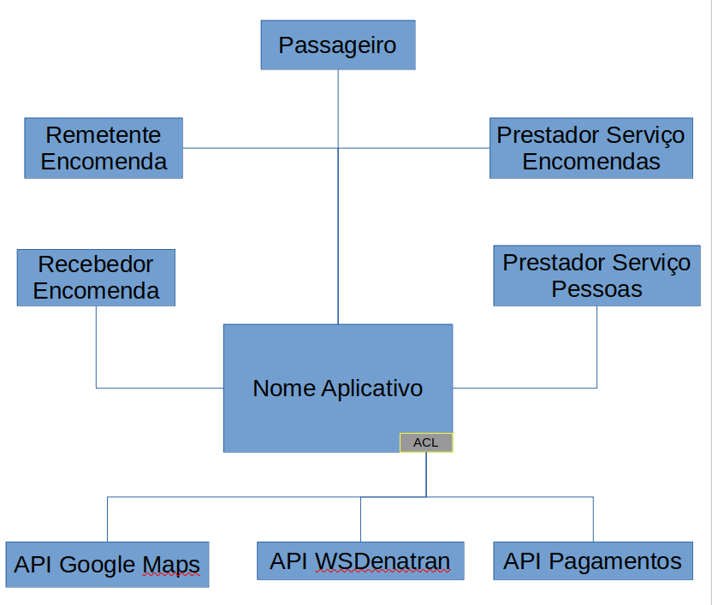

BoundedContext
Abaixo são apresentados os BoundedContexts
PRECISA SER CONLCUIDO.
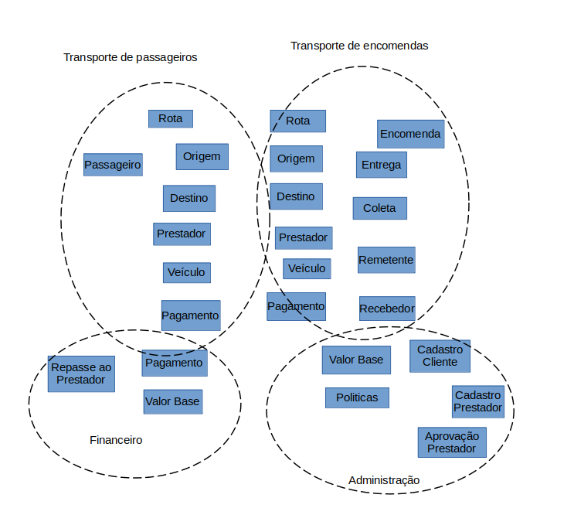

REFERÊNCIAS

